
MINISTERIO DE DEFENSA NACIONAL
POLICÍA NACIONAL
METROPOLITANA DEL VALLE DE ABURRÁ
PREVENCION Y EDUCACION CIUDADANA MEVAL

GS-2024- /MEVAL
SIPCI:

Bello, 17 de abril de 2024

Señor Mayor
DANIEL EDUARDO CELIS AGUDELO
Comandante Estación de Policía Bello
Av. 43 #50-75 Barrio Las Granjas
Bello- Antioquia
.
Asunto: campaña educativa de prevención al delito de lesiones personales

Respetuosamente me permito informar a mi Mayor, el desarrollo de la Campaña Educativa de prevención al delito de Lesiones personales y fortalecimiento de frente de seguridad llevada a cabo en la jurisdicción del Municipio de Bello, así:

Fecha y hora: 17/04/2024, 15:00 a 16:00 horas
Dirección de la Actividad: Avenida 55 con Diagonal 34
Barrio: Niquia
No. Cuadrante: MEVALMNVCCD06E01C01000010

Grado, apellidos y nombres de los responsables: SI. HUGO OSPINA CC. 1032382780 Y PT. OMAR DIAZ CC. 1005566015.

Nombre de la Campaña: “POR UN MUNICIPIO MAS SEGURO Y EN PAZ PREVENGAMOS EL DELITO DE LESIONES PERSONALES”

Problemática a Impactar: LESIONES PERSONALES.

JUSTIFICACIÓN: Se determina el desarrollo de la campaña educativa de prevención, en desarrollo a la orden de servicio número 007 del 01 de abril del 2024 campañas de prevención y educación ciudadana para el municipio de Bello, en cumplimiento a los compromisos adquiridos en el comité de vigilancia de la semana 15 con fecha 14/04/2024 en atención a tareas establecidas en los planes de trabajo AISEC y riesgos sociales.

OBJETIVO ALCANCE: El grupo de gestión comunitaria de la estación de Policía bello, realizó campaña de disuasión del delito de lesiones personales, donde se brindaron recomendaciones de seguridad para prevenir este delito:

- No dejar que la emoción guíe la acción: respira piensa y luego si actúa.
- Los golpes no hacen que las personas te escuchen o respeten, solo genera más violencia.
- Utiliza el diálogo como mecanismo de resolución de conflictos.
- Educar no es sinónimo de golpear.

Se invita a la ciudadanía a denunciar cualquier hecho relacionado con este flagelo mediante la línea de emergencia 123 y línea 155 línea atención a mujeres víctimas de violencia.

FACTORES ORIGINADORES DE RIESGO (ABORDADOS):
- Indiferencia
- Intolerancia
- Riñas
- Consumo de sustancias embriagantes y estupefacientes
- Falta de denuncia ciudadana

INSTITUCIONES, GREMIOS Y LÍDERES PARTICIPANTES:
- Gestores de participación ciudadana estación Bello
- Patrulla cuadrante MEVALMNVCCD06E01C04000010

ACCIONES DESARROLLADAS:

- Entrega de volantes informativos
- Charlas personalizadas en prevención al delito de lesiones personales
- Socialización ley 1801 art 27 Código nacional de convivencia y seguridad ciudadana
- Socialización ley 599 art 103, art 111, art 104ª código penal colombiano

LOGROS OBTENIDOS CON LA REALIZACIÓN DE LA CAMPAÑA:

- Sensibilización a la ciudadanía para prevenir el delito
- Difusión de las líneas de denuncia (123, 155)
- Fortalecimiento de la cultura de denuncia ciudadana
- Fortalecimiento de la imagen institucional
- Credibilidad en los procedimientos de policía
- Acercamiento y empatía con los ciudadanos

BENEFICIADOS: 30 personas aproximadamente.

REGISTRO FOTOGRAFICO
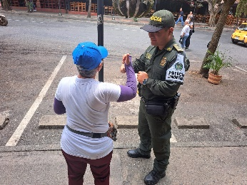
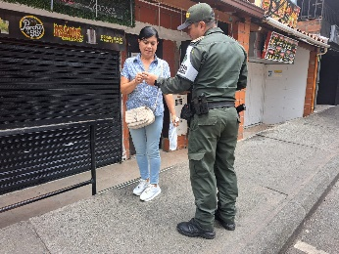
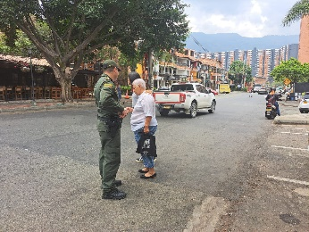

Elaborado Por: PT. Kelly Johana Tuberquia
Revisado Por IT. Andrés González Cuellar
Fecha De Elaboración: 17/04/2024
Ubicación: D:\TRD GESCO BELLO 2024\20. INFORMES\20.1 INFORMES DE ACTIVIDADES

Avenida 43 #50-75 Barrio las granjas
Teléfono 604-4831148
meval.ebello@policia.gov.co

